

**Materia: Ing de software**

**Hora: 14:00 – 15:00**

**Alumnos: Hernández Ibarra Armando Isaí**

**Octavio Álvarez Morales**

**Hernandez Morquecho Carlos Joczan**

**Tarea: T2 U1**

**Título: Sistema de gestión para una librería**

**Tabla de contenidos**

Planteamiento del problema: 3

Descripción del problema 3

Antecedentes 3

Objetivo general 3

Objetivos específicos 3

Justificación 4

Recursos 4

Plan de implementación 5

Marco teórico 5

Sistemas de gestión 5

Aplicaciones cliente - servidor 5

Componentes aplicaciones cliente - servidor 6

Requerimientos del sistema 7

Modelado de procesos de la empresa (BPMN) 7

Diagrama de casos de uso general 8

Casos de uso extendido 12

Requerimientos funcionales 18

Requerimientos no funcionales 19

Estudio de factibilidad 20

Factibilidad técnica 20

Consideraciones de hardware 22

# Planteamiento del problema:

## Descripción del problema

La biblioteca pública de Ojuelos provee a los miembros libros como apoyo a su formación académica, estos pueden ser consultados presencialmente en la biblioteca o pueden ser extraídos durante un plazo de tiempo delimitado para la consulta del miembro, este material deberá ser regresado antes del vencimiento del plazo, en caso contrario el miembro será acreedor a una multa.

Brindar este servicio conlleva la necesidad de gestionar el registro de los miembros, prestamos, fechas de retiro y fechas de entrega y material, así como el trabajador que realizó el préstamo. Para realizar esta gestión es necesario un software ligero que permita la administración y registro de los préstamos, así como la notificación de adeudos pasados y presentes.

## Antecedentes

Actualmente la biblioteca gestiona el registro de los nuevos miembros, préstamos y alta de libros de forma manual, lo que muchas veces conduce a inconsistencias en la información de los miembros o usuarios, préstamos concluidos, pero sin información actualizada, así como libros sin registro y/o registros desactualizados.

La naturaleza manual del sistema actual de gestión no permite cotejar los registros con el material disponible de forma rápida, lo cual no permite llevar un control en “tiempo real” sobre los recursos con los que cuenta. Esta forma de gestión conlleva una curva de aprendizaje pronunciada al integrar un nuevo trabajador, lo cual se traduce en un coste económico para la institución.

# Objetivo general

Desarrollar un software para la gestión y registro de los bibliotecarios, miembros, libros y préstamos de la biblioteca “Ojuelos”.

# Objetivos específicos

* Contar con un medio de autenticación para el acceso de usuarios administradores.
* Almacenar, actualizar, consultar y eliminar usuarios administradores (Contemplar Nombre, Email, Contraseña y Rol).
* Almacenar, actualizar, consultar y eliminar miembros (Contemplar Nombre, Dirección y teléfono).
* Almacenar, actualizar, consultar y eliminar Libros (Contemplar Título, Autor, Cantidad de ejemplares).
* Almacenar, actualizar, consultar y eliminar préstamos (Contemplar Usuario, Fecha de préstamo, Fecha de regreso, Libro y Miembro).
* Contar con una tabla auditora que registre los cambios en la tabla prestamos (Contemplar fila completa tabla préstamos y hora del cambio).

# Justificación

La gestión y el seguimiento de todas las actividades dentro de la biblioteca (Registro de libros, usuarios, administradores, préstamos e inventariado de libros) son tareas que al realizarse de forma manual son propensas a verse mermadas por el error humano como, por ejemplo:

* Inconsistencia en los registros (usuarios, préstamos miembros libros)
* Redundancia en los registros
* Altos tiempo para inventariar
* Dificultad para cotejar inventario de libros con libros presentes en físico
* Incapacidad de verificar quien hizo cambios en los registros

El desarrollo de un software para la gestión de estas tareas optimizará los tiempos en los que estas labores se realizan reduciendo los datos inconsistentes, registrando los cambios de la tabla préstamos en una tabla auditora y permitiendo a cualquier trabajador de la biblioteca acceder al sistema desde cualquier navegador web (una máquina deberá ser el servidor y los clientes podrán acceder a este desde cualquier equipo dentro de la red local).

# Recursos

* Recursos humanos.
  + Desarrollador back-end para la programación e implementación de la arquitectura del sistema para el producto.
  + Programador front-end para la programación e implementación de la interfaz gráfica.
  + Product Manager encargado de crear estrategias para la construcción, supervisión y ejecución del producto final, así como dar seguimiento a las necesidades y reacción del usuario final.
  + QA tester, quien se encargará de realizar distintas pruebas al sistema basándose en los casos de uso.
* Recursos materiales
  + Lenguajes de programación (Javascript, CSS y HTML) así como algunos frameworks de estos.
  + Equipos de cómputo para el desarrollo y prueba del sistema.
  + Software VCS (software controlador de versiones).
  + Herramienta CASE para la gestión del producto durante el siclo de vida del software.
  + Sofware o herramientas de desarrollo de aplicaciones (Postman, VS code).
  + Bancos de datos para realizar pruebas al sistema.

# Plan de implementación

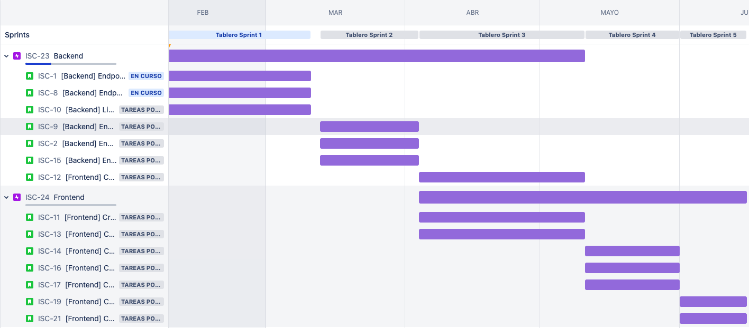

# Marco teórico

## Sistemas de gestión

Un sistema de gestión describe la forma en que las empresas se organizan en sus estructuras y procesos para actuar de forma sistemática, garantizar la fluidez de los procesos y lograr los resultados previstos

Un sistema de gestión eficaz se basa en procesos estructurados y optimizados y los controla. Así, establece la mejora sistemática y continua de la organización a través de reglas, roles y procesos claros.

## 

## Aplicaciones cliente - servidor

En informática se le llama cliente al dispositivo que requiere ciertos servicios a un servidor. La idea de servidor, por su parte, hace referencia al equipo que ofrece servicios a las computadoras que se hallan conectadas a él.

El concepto de cliente-servidor se refiere a un modelo de comunicación que interconecta varios dispositivos a través de una red. El cliente realiza peticiones de servicios al servidor, que se encarga de satisfacerlos.

Con esta arquitectura, las tareas se distribuyen entre los servidores (que ofrecen los servicios) y los clientes (que consumen dichos servicios). Dicho de otro modo: el cliente le pide un recurso al servidor, que brinda una respuesta.

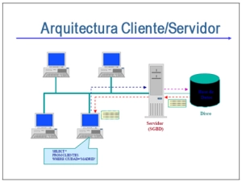

## Componentes aplicaciones cliente - servidor

**El cliente**

El cliente se encarga de requerir al servidor la información y/o procesos que el usuario final necesite, así como presentarles y permitirle la manipulación de los mismos o la petición de otros servicios al servidor

**El servidor**

El servidor es un proveedor de servicios que puede estar conformado por un equipo de computación específico o un recurso físico. Tiene la capacidad de recibir procesar y enviar los recursos que el cliente necesite

**La Red**

La red está representada por un conjunto de clientes, servidores y diversas bases de datos, que al unirse conforman un grupo sólido y específico. Con la Red el sistema requiere de protocolos específicos para ingresar a los datos o procesos por parte del cliente

**El protocolo**

Se define como el conjunto de reglas y procedimientos que agilizan el flujo de información en todo el sistema de la red. Sin los protocolos la comunicación entre los dispositivos de la red no sería posible. El Protocolo ayuda a mejorar la transmisión llevando de forma eficiente los recursos a su destino.

**Los servicios**

Los servicios son software que se encuentra del lado del servidor que pueden servir para un sin fin de tareas en el lado del cliente. Algunos ejemplos de servicios pueden ser el correo electrónico, la comunicación con impresoras, los demons de una base de datos, etc.

**La base de datos**

Al igual que en otros sistemas de redes o archivos de recursos, la base de datos conforma ese grupo de información que se encuentra disponible en cualquier momento.

También sirve de depósito y almacenaje de recursos. Son sitios donde el cliente tiene la opción de colocar recursos diversos en función de la relación con la información de sus actividades

# Requerimientos del sistema

## Modelado de procesos de la empresa (BPMN)

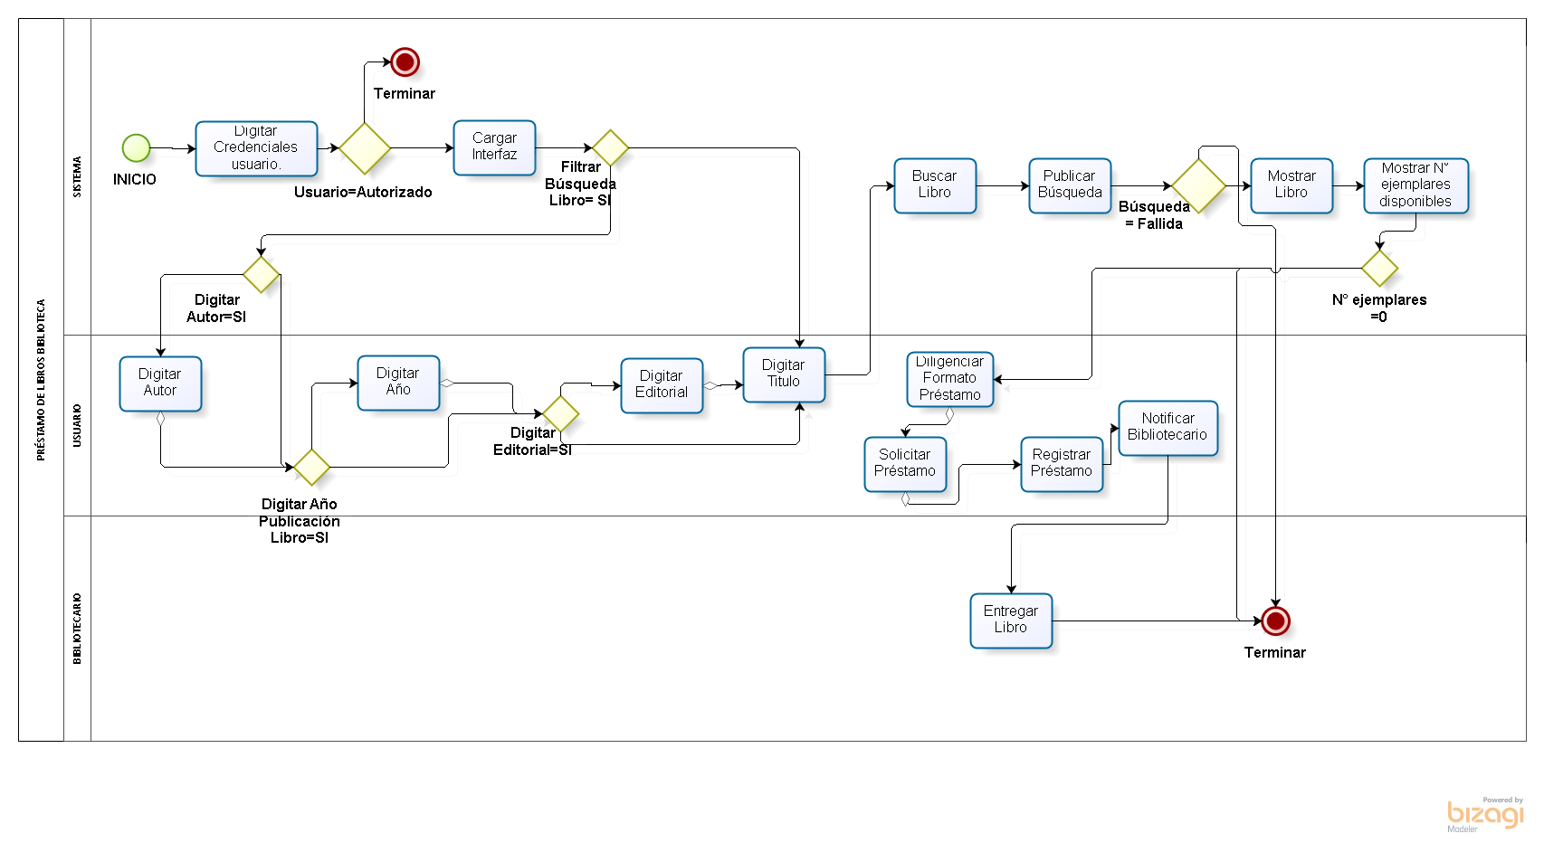

## Diagrama de casos de uso general

En esta sección se presentan los diagramas de casos de uso para cada uno de los principales actores: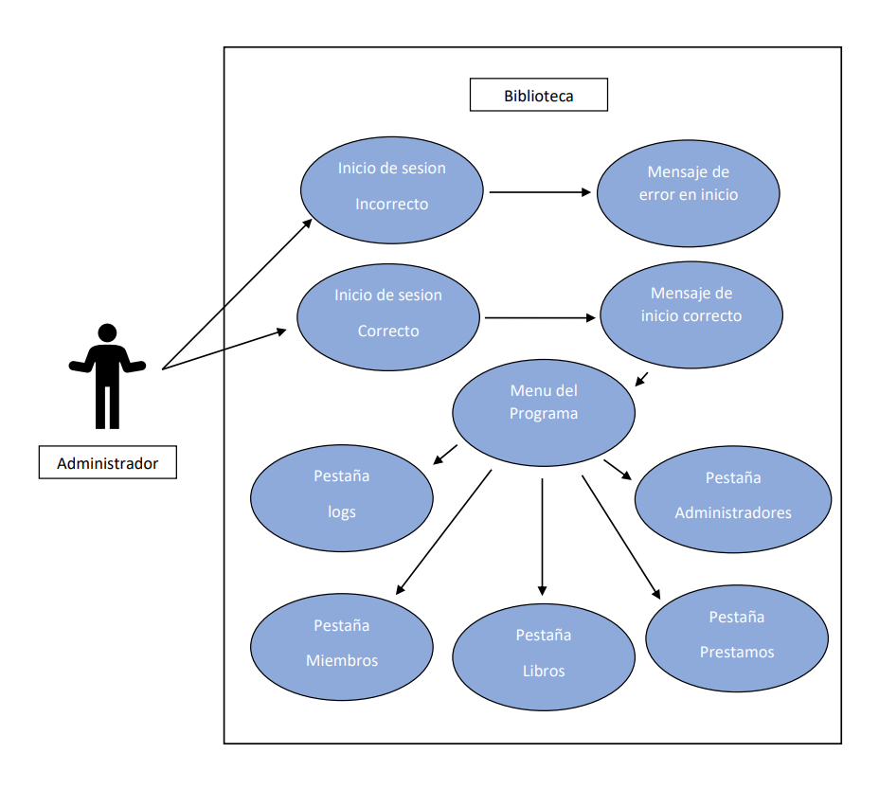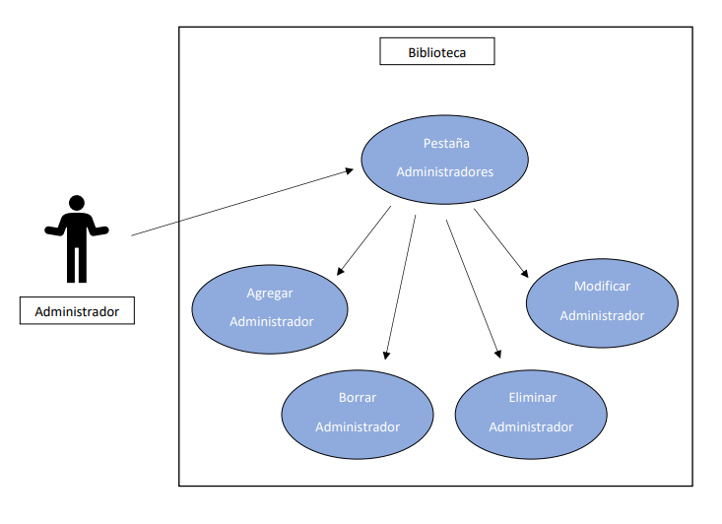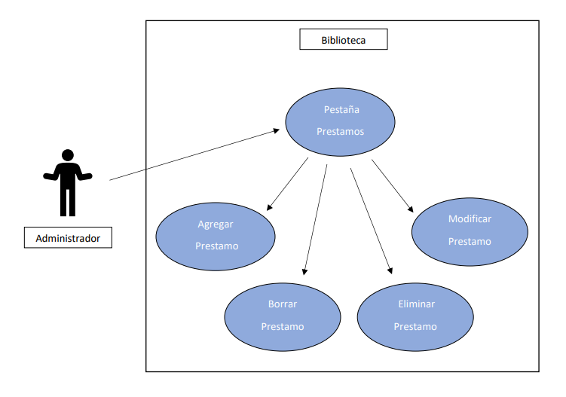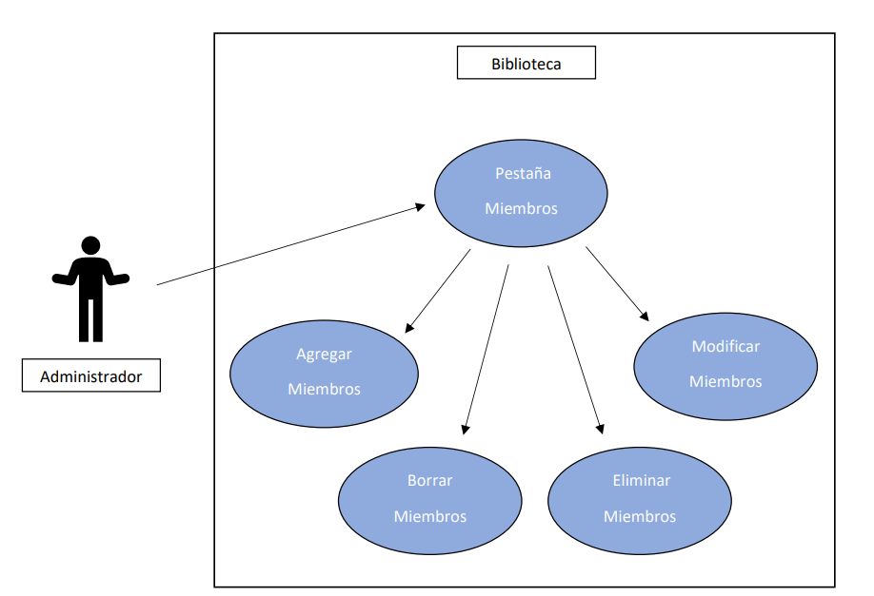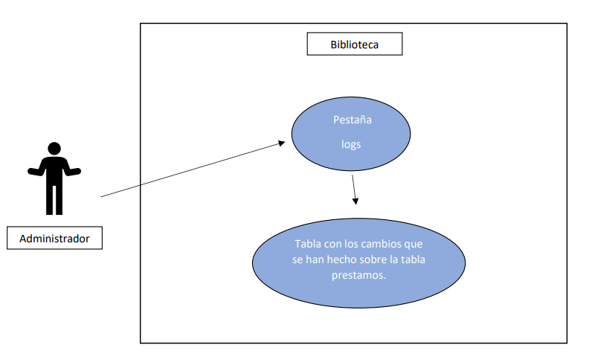

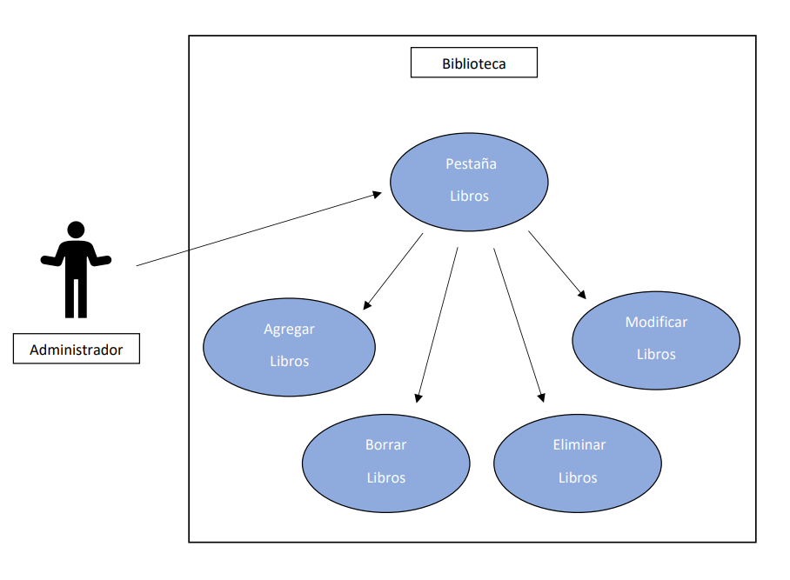

## Casos de uso extendido

**Caso Real de Uso No 1: Identificación de usuario.**

|  |  |
| --- | --- |
| **Caso de uso:** | **Identificación de usuario** |
| **Actores:** | Administrador o bibliotecario |
| **Propósito:** | Verificar inicio de sesión del usuario, según su perfil |
| **Resumen:** | Para que un actor inicie sesión en el sistema, ingresa su nombre  de usuario y su contraseña. De esta forma, el sistema podrá  identificar qué perfil de usuario solicita acceso al sistema |
| **Tipo:** | Primario |

**Curso normal de los eventos:**

|  |  |
| --- | --- |
| **Acción de los actores** | **Respuesta del sistema** |
| Este caso comienza cuando un usuario del sistema desea iniciar sesión en el Sistema gestor de biblioteca.  El usuario ingresa su nombre de usuario y contraseña de usuario | Pide el nombre de usuario y la contraseña  Verifica si el nombre de usuario y contraseña de usuario se encuentran en la base de datos Presenta las opciones y ventanas según el perfil de usuario al que se ha ingresado |

**Curso alternativo:**

**El usuario puede cancelar el inicio de sesión**

**El nombre de usuario o contraseña de usuario son incorrectos**

**El sistema muestra mensaje de error y pide que se ingresen nuevamente los datos**

**Caso Real de Uso No 2: Menú del programa.**

|  |  |
| --- | --- |
| **Caso de uso:** | **Menú del programa** |
| **Actores:** | Administrador o bibliotecario |
| **Propósito:** | Elegir qué acción realiza el administrador dentro del menú del programa. |
| **Resumen:** | Para que un actor seleccione la actividad a realizar primero deberá iniciar sesión con un perfil y una contraseña posteriormente el usuario verá una serie de opciones en pantalla y deberá seleccionar la opción que el actor desea realizar. |
| **Tipo:** | Primario |

**Curso normal de los eventos:**

|  |  |
| --- | --- |
| **Acción de los actores** | **Respuesta del sistema** |
| Este caso comienza cuando un usuario del sistema desea realizar una operación dentro del sistema gestor de biblioteca.  El usuario selecciona una acción a realizar y deberá ser dirigido a la pestaña seleccionada. | Se despliega una serie de opciones en pantalla.  Se redirigirá a la pestaña seleccionada. |

**Curso alternativo:**

**En caso de no querer sesionar ninguna acción el usuario tendrá la opción de salir del programa.**

**Caso Real de Uso No 3: Pestaña administradores.**

|  |  |
| --- | --- |
| **Caso de uso:** | **Pestaña administradores.** |
| **Actores:** | Administrador o bibliotecario |
| **Propósito:** | En esta pestaña el usuario podrá agregar, modificar y borrar administradores. |
| **Resumen:** | El usuario accede a la pestaña administradores, dentro de esta pestaña el usuario podrá seleccionar varias opciones tales como agregar, modificar, borrar y editar administradores.  En la opción agregar el usuario podrá añadir nuevos administradores.  En la opción modificar el usuario selecciona que administrador desea modificar, una vez que sea seleccionada y usuario reemplaza los datos y se modificara.  En la opción borrar/eliminar el usuario podrá seleccionar qué administrador desea eliminar. |
| **Tipo:** | Primario |

**Curso normal de los eventos:**

|  |  |
| --- | --- |
| **Acción de los actores** | **Respuesta del sistema** |
| Este caso comienza cuando un usuario del sistema desea realizar una operación dentro del sistema.  El usuario selecciona una acción a realizar y deberá ser dirigido a la pestaña seleccionada. | El programa muestra una serie de opciones en pantalla.  Según la acción seleccionada el programa deberá realizar la acción correspondiente. |

**Curso alternativo:**

**Si el usuario no desea realizar ninguna acción, el usuario tendrá opción de regresar a la pestaña anterior o salir del programa.**

**Caso Real de Uso No 4: Pestaña Préstamos.**

|  |  |
| --- | --- |
| **Caso de uso:** | **Pestaña Préstamos.** |
| **Actores:** | Administrador o bibliotecario |
| **Propósito:** | En esta pestaña el usuario podrá agregar, modificar y borrar préstamos. |
| **Resumen:** | El usuario accede a la pestaña préstamos, dentro de esta pestaña el usuario podrá seleccionar varias opciones tales como agregar, modificar, borrar y editar préstamos.  En la opción agregar el usuario podrá añadir nuevos préstamos.  En la opción modificar el usuario selecciona qué préstamos desea modificar, una vez que sea seleccionada y usuario reemplaza los datos y se modificara.  En la opción borrar/eliminar el usuario podrá seleccionar qué préstamos desea eliminar. |
| **Tipo:** | Primario |

**Curso normal de los eventos:**

|  |  |
| --- | --- |
| **Acción de los actores** | **Respuesta del sistema** |
| Este caso comienza cuando un usuario del sistema desea realizar una operación dentro del sistema.  El usuario selecciona una acción a realizar y deberá ser dirigido a la pestaña seleccionada. | El programa muestra una serie de opciones en pantalla.  Según la acción seleccionada el programa deberá realizar la acción correspondiente. |

**Curso alternativo:**

**Si el usuario no desea realizar ninguna acción, el usuario tendrá opción de regresar a la pestaña anterior o salir del programa.**

**Caso Real de Uso No 5: Pestaña libros.**

|  |  |
| --- | --- |
| **Caso de uso:** | **Pestaña libros.** |
| **Actores:** | Administrador o bibliotecario |
| **Propósito:** | En esta pestaña el usuario podrá agregar, modificar y borrar libros. |
| **Resumen:** | El usuario accede a la pestaña libros, dentro de esta pestaña el usuario podrá seleccionar varias opciones tales como agregar, modificar, borrar y editar libros.  En la opción agregar el usuario podrá añadir nuevos libros.  En la opción modificar el usuario selecciona qué libros desea modificar, una vez que sea seleccionada y usuario reemplaza los datos y se modificara.  En la opción borrar/eliminar el usuario podrá seleccionar qué libros desea eliminar. |
| **Tipo:** | Primario |

**Curso normal de los eventos:**

|  |  |
| --- | --- |
| **Acción de los actores** | **Respuesta del sistema** |
| Este caso comienza cuando un usuario del sistema desea realizar una operación dentro del sistema.  El usuario selecciona una acción a realizar y deberá ser dirigido a la pestaña seleccionada. | El programa muestra una serie de opciones en pantalla.  Según la acción seleccionada el programa deberá realizar la acción correspondiente. |

**Curso alternativo:**

**Si el usuario no desea realizar ninguna acción, el usuario tendrá opción de regresar a la pestaña anterior o salir del programa.**

**Caso Real de Uso No 6: Pestaña miembros.**

|  |  |
| --- | --- |
| **Caso de uso:** | **Pestaña miembros.** |
| **Actores:** | Administrador o bibliotecario |
| **Propósito:** | En esta pestaña el usuario podrá agregar, modificar y borrar miembros. |
| **Resumen:** | El usuario accede a la pestaña miembros, dentro de esta pestaña el usuario podrá seleccionar varias opciones tales como agregar, modificar, borrar y editar miembros.  En la opción agregar el usuario podrá añadir nuevos miembros.  En la opción modificar el usuario selecciona que miembros desea modificar, una vez que sea seleccionada y usuario reemplaza los datos y se modificara.  En la opción borrar/eliminar el usuario podrá seleccionar qué miembros desea eliminar. |
| **Tipo:** | Primario |

**Curso normal de los eventos:**

|  |  |
| --- | --- |
| **Acción de los actores** | **Respuesta del sistema** |
| Este caso comienza cuando un usuario del sistema desea realizar una operación dentro del sistema.  El usuario selecciona una acción a realizar y deberá ser dirigido a la pestaña seleccionada. | El programa muestra una serie de opciones en pantalla.  Según la acción seleccionada el programa deberá realizar la acción correspondiente. |

**Curso alternativo:**

**Si el usuario no desea realizar ninguna acción, el usuario tendrá opción de regresar a la pestaña anterior o salir del programa.**

## Requerimientos funcionales

Los requerimientos funcionales de un sistema, son aquellos que describen cualquier actividad que este deba realizar, en otras palabras, el comportamiento o función particular de un sistema o software cuando se cumplen ciertas condiciones.

Por lo general, estos deben incluir funciones desempeñadas por pantallas específicas, descripciones de los flujos de trabajo a ser desempeñados por el sistema y otros requerimientos de negocio, cumplimiento, seguridad u otra índole.

para categorizar las funciones resultantes, resumidas en la siguiente tabla:

|  |  |
| --- | --- |
| Categoría de la función | Descripción |
| Evidente | Debe realizarse, y el usuario debería saber que se ha realizado |
| Oculta | Debe realizarse, aunque no es visible para los usuarios. Se aplica a muchos servicios subyacentes, tales como guardar información en una base de datos |
| Oculta | Opcional, su inclusión no repercute significativamente en el costo ni en otras funciones |

Funciones Básicas

La Tabla describe las funciones básicas que tendrá el sistema; la estructura de dicha tabla

muestra tres columnas, en la primera se presenta el número de referencia asignado a una función,

la segunda columna detalla la función en sí y finalmente una tercera columna que muestra la

categoría a la que pertenece dicha función.

|  |  |
| --- | --- |
| Función | Categoría |
| Acceso y seguridad. | Evidente |
| Acceso a información. | Evidente |
| Iniciar Sesión. | Evidente |
| Identificación de Usuarios (Log In). | Evidente |
| Los usuarios se identificarán haciendo uso de un nombre de usuario y una contraseña. | Evidente |
| Cerrar Sesión. | Evidente |
| Salida de Usuario (Log Out). | Evidente |
| Crear Nuevo Perfil de Usuario, se le asigna las diferentes opciones a las que tendrá acceso un usuario. | Evidente |
| Crear Nuevo Usuario. Esta función sólo la podrá ejercer el Administrador del Sistema. | Evidente |
| Asignar nombre de usuario y contraseña. | Evidente |
| Registrar el nuevo usuario si este no existe en la base de datos. | Oculta |
| Eliminar Usuario. Esta función sólo la podrá ejercer el Administrador del Sistema. | Evidente |
| Buscar los datos del usuario en la base de datos y borrarlo. | Oculta |
| Modificar Usuario. Esta función sólo la podrá ejercer el Administrador del Sistema. | Evidente |
| Buscar el usuario a modificar. | Evidente |
| Buscar los datos del usuario consultado en la base de datos. | Evidente |
| Presentar mensajes de error, alerta e informativos por eventos del usuario o de sistema que lo requieran. | Evidente |
| Registrar en la base de datos, las diferentes acciones que realiza un usuario dentro del sistema. | Oculta |
|  | Evidente |
| Gestión de usuarios: un sistema de registro y seguimiento de los usuarios de la biblioteca, incluyendo información como nombre, dirección, número de teléfono, etc. | Evidente |
| Búsqueda de libros: una funcionalidad de búsqueda que permita a los usuarios buscar libros por título, autor, género, etc. | Evidente |

## Requerimientos no funcionales

Los requisitos no funcionales (NFR) son las restricciones impuestas a un sistema que definen sus atributos de calidad. Por lo general, se denotan con adjetivos como seguridad, rendimiento y escalabilidad. Los requisitos no funcionales son importantes porque ayudan a garantizar que el sistema satisfaga las necesidades del usuario.

|  |  |
| --- | --- |
| Atributo | Descripción |
| Seguridad | Medidas de seguridad para proteger la privacidad y los datos de los usuarios, así como para garantizar la integridad de la información almacenada en el software. |
| Usabilidad | La facilidad de uso para los usuarios finales, incluyendo la claridad de la interfaz y la simplicidad de las acciones que deben realizar. |
| Escalabilidad | La capacidad del software para manejar un mayor número de usuarios y datos con el tiempo. |
| Disponibilidad | La garantía de que el software estará disponible y accesible para los usuarios en todo momento. |
| Performance | La velocidad de respuesta y la eficiencia en el procesamiento de datos, incluyendo la gestión de grandes cantidades de información. |
| Mantenibilidad | La facilidad de mantener y actualizar el software a medida que surjan nuevas necesidades o correcciones. |
| Compatibilidad | La capacidad del software para integrarse con otros sistemas y plataformas existentes en la biblioteca. |
| Accesibilidad | El cumplimiento de las regulaciones de accesibilidad para personas con discapacidades. |
| Interfaces | El sistema deberá proporcionar salidas en documentos  electrónicos de tal manera que minimice el uso del papel. |

# Estudio de factibilidad

## Factibilidad técnica

Desde el punto de vista técnico para el desarrollo del proyecto “Sistema de gestion para una libreria” son necesarios recursos tecnologicos, para esto se recopilo informacion de las disintas tecnologias (Frameworks) que existen actualmente y que pudieran servir al desarrollo e implementacion del proyecto. Debido a que se tomo un enfoque en el desarrollo agil y metodologia SCRUM se decidio homologar el lenguaje a utilizar tanto en el Frontend como en el Backend, por lo que los Frameworks a investigar se enfocaron en Javascript.

La siguiente tabla muestra una lista de los recursos necesarios para implementar el software, se encuentran divididos en Hardware y Software:

|  |  |  |  |
| --- | --- | --- | --- |
| Cantidad | Recurso Software | Descripcion | Imagen |
| 1 | Servidor MariaDB [Backend] | Sistema gestos base de datos Puerto: 3306.(Administradores, Usuarios, Libros, Prestamos, Logs) | MariaDB Community, Enterprise Consulting Services, Oracle Migration, DBA  Support |
| 1 | Servidor NodeJS [Backend] | API del sistema, procesa las peticiones del front, recupera la informacion del back, la procesa para ser enviada al endpoint, Puerto 3000.(Gestion sesion JWT, endpoints, conexión a DB) |  |
| 1 | Servidor Angular [FrontEnd] | Vista del sistema, se encarga de presentarle al usuario la data recuperada de la API de forma amigable al usuario, Puerto 4200 |  |
| N | Navegador Web (Clientes) | Clientes para consumir el sistema gestios de librería |  |
| N/A | Javacript | Lenguaje utilizado para Backend y Frontend |  |
| N/A | Typescript | Lenguaje utilizado para programar codigo tipado y capacidad de detectar errores sin ejecutar el codigo |  |
| N/A | Mysql | Lenguaje para crear, gestionar y manipular la DB |  |
| N/A | HTML | Lenguaje de marcado (DOM) |  |
| N/A | CSS | Lenguaje de hoja de estilos |  |

## Consideraciones de hardware

Para este sistema vamos a utilizar una tecnología que sea fácil de manejar, robusta, segura y no

muy costosa, tomando en cuenta las nuevas tecnologías de hardware, estamos utilizando un

servidor montado el sistema operativo Linux en él.

Existen diferentes marcas, modelos y precios. Para presentar esta sección se muestra una tabla

comparativa de 3 estudios previos. Basándose en las características que el sistema requiere.

**HPE ProLiant DL360 Gen10 Intel Xeon-S 4208 8-Core**

USD$3,450.00

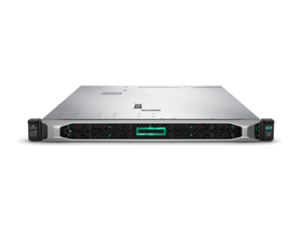

HPE ProLiant DL360 Gen10

Intel Xeon-S 4208 8-Core (2.10GHz 11MB L3 Cache)

16GB (1 x 16GB) PC4-2666V-R DDR4 2666MHz RDIMM

8 x Hot Plug 2.5in Small Form Factor

Smart Array P408i-a NC

500W

**HPE ProLiant DL380 Gen10 Intel Xeon-S 4114 10-Core**

USD$4,959.00

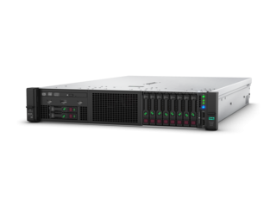

HPE ProLiant DL380 Gen10

Intel Xeon-S 4114 10-Core (2.20GHz 13.75MB)

32GB (1 x 32GB) PC4-2666V-R DDR4 2666MHz RDIMM

8 x Hot Plug 2.5in Small Form Factor Smart Carrier

Smart Array P408i-a SR

No Optical

800W

Se deja al cliente la selección del servidor que consideré, los tres aquí mostrados permitirán la instalación del sistema de manera correcta y eficiente. Contando con equipos de vanguardia y de última generación.